VI НАЦИОНАЛЬНЫЙ ЧЕМПИОНАТ «АБИЛИМПИКС»

Утверждено
советом по компетенции
Робототехника
Протокол № 2 от 15.03.2020г.
Председатель совета:
Ермоленко Андрей Владимирович

КОНКУРСНОЕ ЗАДАНИЕ
по компетенции
РОБОТОТЕХНИКА

Москва 2021

- Описание компетенции.
1.1. Актуальность компетенции.
Робототехника – новое и востребованное направление в сегодняшнем образовании. Литература, кинематография, наука уже давно фантазируют
об изобретении искусственного существа, которое функционально
и интеллектуально не отличалось бы от человека. Уже сегодня используются роботы в различных сферах жизнедеятельности; в современном производстве
и промышленности востребованы специалисты, обладающие знаниями в этой области.
Теоретическое и практическое обучение специалистов в области мобильной робототехники основано на механических системах и системах управления мобильными роботами.
Специалисты в области мобильной робототехники проектируют, производят, собирают, устанавливают, программируют, управляют и обслуживают механические, электрические системы и системы управления мобильным роботом, а также выявляют и устраняют неисправности в системе управления мобильным роботом.
Мобильная робототехника включает в себя элементы механики
и компьютерных технологий. Компьютерные технологии, применяемые
в мобильной робототехнике – это элементы информационных технологий, программирование автоматизированных систем управления.

1.2. Профессии, по которым участники смогут трудоустроиться после освоения данной компетенции.
Инженер-электроник.
Занимается процессами технической эксплуатации, налаживает функционирование электронного оборудования. Также в обязанности специалиста входит создавать будущие и текущие планы и графики работы, по технической части обслуживать и ремонтировать оборудование. Также специалист готовит
к эксплуатации электронно-вычислительные машины, с технической стороны осматривает определенные устройства и узлы. Одновременно в его обязанности входит контроль параметров и надежности электронных элементов оборудования.
Сервисный инженер по робототехнике.
Занимается монтажом, запуском, диагностикой оборудования. Проводит техническое обслуживание, ремонт оборудования в оперативных и гарантийных случаях. Оказывает техническую поддержку, консультирует клиентов, проводит технические семинары и обучает клиентов.
Педагог по направлению «Робототехника».
Обучение может производиться в рамках школьной программы, а также
в вузах. Такой специалист может преподавать на подготовительных курсах, проводить занятия с продвинутыми детьми по предмету, преподавать
на дополнительных курсах по направлению «Робототехника».
Электротехник.
Специалист по электронным приборам осуществляет сложные процессы, связанные с генерированием, усилением, преобразованием, измерением и формированием электрических сигналов, обеспечивает проведение логических операций, а также прочих процессов. Электротехник должен быть универсальным, действовать быстро и точно. Чтобы разрабатывать электроаппараты, необходимо владеть знаниями в области математики, физики, химии.
Программист по робототехнике.
Специалист занимается автоматизацией робототехнических действий, работает на конвейерах и линиях по сборке. Также осуществляет пуско-наладочные работы, эксплуатирует робототехнику и АСУТП, разрабатывает ПО
для робототехники и ПЛК. Кроме того, специалист занимается конфигурацией оборудования в момент запуска автоматизированных объектов. Программист
по робототехнике сопровождает производство, сервисное обслуживание роботов.

1.3. Ссылка на образовательный и/или профессиональный стандарт (конкретные стандарты).

Школьники | Студенты | Специалисты
Приказ Минобрнауки РФ от 17.12.2010 №1897 (в ред. от 31.12.2015) “Об утверждении федерального государственного образовательного стандарта основного общего образования” по предмету «Информатика» | ФГОС ВО 15.03.06 Мехатроника и робототехника | ФГОС ВО 15.03.06 Мехатроника и робототехника
ФГОС СПО 15.02.10 Мехатроника и
мобильная робототехника (по отраслям)

1.4. Требования к квалификации.

Школьники | Студенты | Специалисты
Информатика  уметь:  - автоматически создавать оглавление документа  - организовывать внутренние и внешние связи в текстовом документе.  - работать с электронной почтой  - извлекать данные из файловых архивов  - осуществлять поиск информации в Интернете с помощью поисковых каталогов и указателей.  - создать несложный web-сайт с помощью MS Word  - создать несложный web-сайт на языке HTML (углубленный уровень)  - создавать многотабличную БД средствами конкретной СУБД (например, MS Access)  - реализовывать простые запросы на выборку данных в конструкторе запросов  - реализовывать запросы со сложными условиями выборки  - реализовывать запросы с использованием вычисляемых полей (углубленный уровень)  - создавать отчеты  - используя табличный процессор строить регрессионные модели заданных типов  - осуществлять прогнозирование (восстановление значения и экстраполяцию) по регрессионной модели  - вычислять коэффициент корреляционной зависимости между величинами с помощью табличного процессора (функция КОРРЕЛ в MS Excel)  - решать задачу оптимального планирования (линейного программирования) с небольшим количеством плановых показателей с помощью табличного процессора (Поиск решения в MS Excel)  - соблюдать основные правовые и этические нормы в информационной сфере деятельности  знать:  - назначение информационных систем  - состав информационных систем  - разновидности информационных систем  - что такое гипертекст, гиперссылка  - средства, существующие в текстовом процессоре, для организации документа с гиперструктурой (оглавления, указатели, закладки, гиперссылки)  - назначение коммуникационных служб Интернета  - назначение информационных служб Интернета  - что такое прикладные протоколы  - основные понятия WWW: web-страница, web-сервер, web-сайт, web-браузер, HTTP-протокол, URL-адрес  - что такое поисковый каталог: организация, назначение  - что такое поисковый указатель: организация, назначение  - какие существуют средства для создания web-страниц  - в чем состоит проектирование web-сайта  - что значит опубликовать web-сайт  - возможности текстового процессора по созданию web-страниц  - что такое база данных (БД)  - какие модели данных используются в БД  - основные понятия реляционных БД: запись, поле, тип поля, главный ключ  - определение и назначение СУБД  - основы организации многотабличной БД  - что такое схема БД  - что такое целостность данных  - этапы создания многотабличной БД с помощью реляционной СУБД  - структуру команды запроса на выборку данных из БД  - организацию запроса на выборку в многотабличной БД  - основные логические операции, используемые в запросах  - правила представления условия выборки на языке запросов и в конструкторе запросов  - понятия: величина, имя величины, тип величины, значение величины  - что такое математическая модель  - формы представления зависимостей между величинами  - как происходит прогнозирование по регрессионной модели  - что такое корреляционная зависимость  - что такое коэффициент корреляции  - какие существуют возможности у табличного процессора для выполнения корреляционного анализа  - что такое оптимальное планирование  - что такое ресурсы; как в модели описывается ограниченность ресурсов  - что такое стратегическая цель планирования; какие условия для нее могут быть поставлены  - в чем состоит задача линейного программирования для нахождения оптимального плана  - какие существуют возможности у табличного процессора для решения задачи линейного программирования  - что такое информационные ресурсы общества  - что относится к информационным услугам  - в чем состоят основные черты информационного общества  - причины информационного кризиса и пути его преодоления  - какие изменения в быту, в сфере образования будут происходить с формированием информационного общества  - основные законодательные акты в информационной сфере  - суть Доктрины информационной безопасности Российской Федерации | знать:  правила техники безопасности при выполнении работ по  настройке компонентов мобильных робототехнических  комплексов;  технологию проведения настройки компонентов мобильных  робототехнических комплексов;  теоретические основы и принципы построения, структуру и  режимы работы мобильных робототехнических комплексов;  языки программирования и интерфейсов управляющих  контроллеров мобильных робототехнических комплексов;  правила эксплуатации компонентов мобильных  робототехнических комплексов.  уметь:  разрабатывать алгоритмы управления мобильными  робототехническими комплексами;  программировать управляющие контроллеры с целью  анализа и обработки цифровых и аналоговых сигналов и  управления исполнительными механизмами мобильных  робототехнических комплексов.  иметь практический опыт в:  программировании мобильных робототехнических  комплексов в соответствии с техническим заданием и с учетом  специфики технологических процессов;  выполнении настройки датчиков и исполнительных  устройств мобильных робототехнических комплексов с учетом специфики технологических процессов.  знать:  правила техники безопасности при проведении работ по  конструированию, монтажу, техническому обслуживанию и  ремонту мобильных робототехнических комплексов;  методы расчета параметров типовых конструкций  мобильных робототехнических комплексов;  технологию монтажа оборудования мобильных  робототехнических комплексов;  виды и методы контроля и испытаний, методики их  проведения и сопроводительной документации;  технологические процессы ремонта и восстановления  деталей и оборудования мобильных робототехнических  комплексов;  методы повышения долговечности оборудования  мобильных робототехнических комплексов.  уметь:  составлять структурные, функциональные и  принципиальные схемы мобильных робототехнических  комплексов;  выбирать наиболее оптимальные модели управления  мобильными робототехническими комплексами;  читать техническую документацию на производство  монтажа;  осуществлять монтажные работы гидравлических,  пневматических, электрических систем и систем управления;  обнаруживать неисправности мобильных робототехнических  комплексов;  производить диагностику оборудования мобильных  робототехнических комплексов и определение его ресурсов.  иметь практический опыт в:  выполнении конструирования простых устройств и  функциональных блоков мобильных робототехнических  комплексов;  составлении документации для проведения работ по  монтажу оборудования мобильных робототехнических  комплексов;  обнаружении неисправной работы оборудования и принятии  мер для устранения и предупреждения отказов и аварий  мобильных робототехнических комплексов;  выполнении работ по техническому обслуживанию и  ремонту компонентов мобильных робототехнических  комплексов. | Практический опыт: оптимизировать  работы компонентов и модулей мобильных роботов;  производить настройку и конфигурацию  отдельных модулей и частей мобильного  робота.  Умения: использовать стандартные пакеты (библиотеки) языка для решения  практических задач;  решать исследовательские и проектные  задачи с использованием компьютеров;  решать конфигурационные задачи с использованием компьютеров при построении системы управления мобильным роботом.  Знания: основные факты, базовые концепции и модели информатики; основы  технологии работы на ПК в современных  операционных средах;  технологию работы на ПК в современных  операционных средах, основные методы  разработки алгоритмов и программ,  структуры данных, используемые для  представления типовых информационных объектов, типовые алгоритмы обработки данных; основные принципы и методологию разработки прикладного программного обеспечения, включая типовые способы организации данных и построения алгоритмов обработки данных,  синтаксис и семантику универсального  алгоритмического языка программирования высокого уровня.  Практический опыт: разработка алгоритмов управления мобильными роботами;  овладение важнейшими методами решения научно-технических задач в области  разделения движений, основными алгоритмами математической формализации  мехатронных явлений;  проводить вычислительные эксперименты с использованием стандартных программных средств с целью получения математических моделей процессов и объектов автоматизации и управления  Умения: синтезировать кинематическую  модель мобильного робота;  синтезировать математическую модель  мобильного робота;  понимание систем программирования и  управления мобильными роботами;  понимание технологии построения беспроводной сети и взаимосвязи робота и  компьютера, используя данную технологию.  Знания: решаемые задачи, области применения, обобщенный состав и классификация мобильных роботов;  особенности управления мобильными  роботами, устройство управления роботом;  загрузка, установка и выполнение всех  требуемых физических и программных  настроек, необходимых для эффективного использования всего оборудования,  поставляемого производителями.  Практический опыт: производить расчеты и проектирование отдельных блоков  и устройств систем автоматизации и управления мобильным роботом и выбирать стандартные средства автоматики, измерительной и вычислительной техники для проектирования систем мобильной робототехники с техническим заданием  Умения: синтезировать динамическую  модель мобильных роботов;  осуществлять настройку датчиков различного типа при проектировании мобильных роботов.  Знания: современных основ информационно-коммуникационных технологий для решения некоторых типовых задач в проектировании мобильных роботов; методов построения современных мобильных роботов;  определение конкретных блоков аппаратного обеспечения (различные датчики и т.п.), необходимые для обеспечения функционирования робота;  установка и выполнение всех требуемых настроек механических, электрических датчиков дополнительной конструкции; интегрирование датчиков в свою дополнительную конструкцию (прототип) и  для управления ходом выполнения поставленной задачи. Практический опыт: проектировать  конструкции и электрические схемы подключения компонентов мобильного робота.  Умения: интерпретировать навыки построения электрических схем при помощи соответствующего теоретического аппарата;  интерпретировать навыки построения проектной документации мобильного робота при помощи соответствующего теоретического аппарата;  применять основные навыки при конструировании типовых алгоритмов управления мобильным роботом.  Знания: основные модели электрических схем при моделировании технических систем мобильной робототехники;  основных методов проектирования мобильных роботов; принципы построение электрических  схем; разработка стратегии выполнения заданий по мобильной робототехнике, включая приемы ориентации и навигации, используя предложенное оборудование; анализ реального применения мобильного робота для определения конкретных  рабочих возможностей робота и их соответствия выполняемой работе;  выбор соответствующего аппаратного обеспечения (моторы, датчики), необходимого для соблюдения требований к  функционированию дополнительной  конструкции.

2.Конкурсное задание.
2.1. Краткое описание задания.
В ходе соревнования участникам необходимо сконструировать
и запрограммировать робототехническую платформу, которая способна выполнить сортировку и доставку объектов на условные зоны складов в целью автоматизации процесса сбора деталей для дальнейшего изготовления готовой продукции на условном заводе.
Детали необходимо доставить в правильной последовательности и к правильным зонам сборки. Детали для сборки представлены цветными шарами диаметром 42 мм, зоны сбора – квадрат с внутренней стороной 25 см.
Заказы по доставке составных частей, которые необходимо выполнить роботу, определяются жеребьевкой перед началом процедуры сборки и отладки робота.

Примеры заказов, которые могут выполняться роботом:
№ заказа | Деталь № 1  (нижняя полка) | Деталь № 2  (верхняя полка) | Зона сборки
Заказ № 1
Заказ № 2
Заказ № 3
Заказ № 4
Заказ № 5
Заказ № 6

Таким образом, при выполнении, например, заказа № 1, робот должен сначала доставить синий шар на нижнюю полку стеллажа, расположенного в коричневой зоне, затем – красный шар на верхнюю полку стеллажа коричневой зоны. При этом необходимо учитывать, что некоторые стеллажи расположены в зеркальном отображении – нижняя и верхняя полка стеллажа меняются местами.
Стартовое расположение деталей определяется после сдачи роботов в карантин с помощью жеребьевки. В этом случае робототехническая конструкция должна продемонстрировать возможность определения типа (цвета) детали перед тем, как организовать перевоз детали в соответствующую зону стеллажа.
При правильной последовательности загрузки и правильной зоне сборки, после выполнения этих операций заказ считается полностью выполненным. Условный завод предоставлен полем:

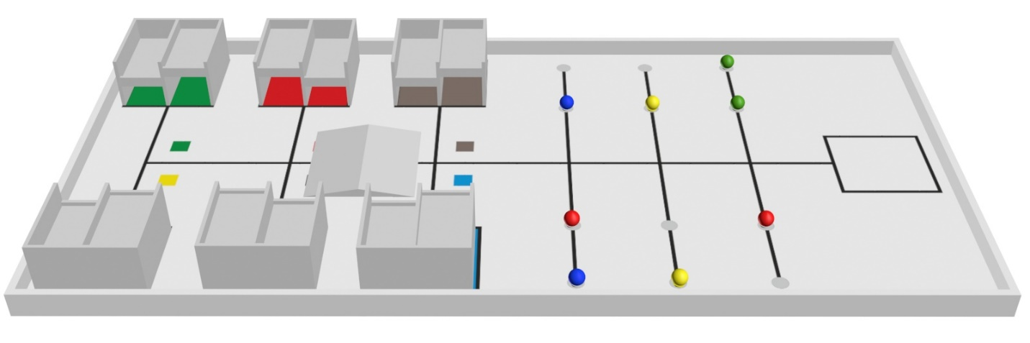

Запасные части в виде шаров установлены на специальных подставках:

Количество и сложность заказов зависят от возрастной категории участников.

Школьники: в ходе выполнения конкурсного задания необходимо выполнить 4 заказа, состоящие из 2 запасных частей.

Студенты: в ходе выполнения конкурсного задания необходимо выполнить 5 заказов, состоящих из 2 запасных частей.

Специалисты: в ходе выполнение конкурсного задания необходимо выполнить 6 заказов, состоящих из 2 запасных частей. В данной возрастной категории задание строится таким образом, чтобы были задействованы ВСЕ запасные части.

2.2. Структура и подробное описание конкурсного задания.

Наименование категории участника | Наименование модуля | Время проведения модуля | Полученный результат
Школьник | Модуль 1. Сборка робототехнической платформы и выполнение автономной доставки запасных частей в соответствующие зоны. | 3 часа | Собранная модель робототехнической платформы, доставленные в соответствии с четырьмя заказами запасные части.
Общее время выполнения конкурсного задания: 3 часа 30 минут
Студент, Специалист | Модуль 1. Сборка робототехнической платформы и выполнение автономной доставки запасных частей в соответствующие зоны. | 3 часа 10 минут | Собранная модель робототехнической платформы, доставленные в соответствии с пятью/шестью заказами запасные части.
Общее время выполнения конкурсного задания: 3 часа 30 минут

2.3. Последовательность выполнения задания.

Для всех категорий участников

Время | Вид активности
0:00:00 | Старт соревновательного времени
0:00:00 – 0:30:00 | Период сборки и отладки робота.  Данное время предназначено для подготовки робототехнической конструкции. В случае, если участники не справляются с задачей сборки за отведенное время, они вправе продолжить процедуру сборки в следующий вид активности на площадке.  В это время участники могут начать работу над программой робота, при этом у них отсутствует возможность тренировки на соревновательных полях до момента наступления соответствующего тайминга.
0:00:30 – 3:30:00 | Период программирования и тестирования робота.  В это время участники могут заниматься программированием конкурсной задачи и тестировать подготовленную программу на полигоне (в соответствии с таймингом подходов к соревновательным полям).
3:30:00 – 3:40:00 | Сдача роботов в карантин.  Загрузка последних версий программы, сдача роботов в карантин, проведение жеребьевки расстановки шаров.
3:40:00 – 4:00:00 | Оценочные заезды участников  Проведение оценки выполненной конкурсной задачи.

Тайминг организации подходов участников к полям (8 команд, 2 полигона):

Команда | 0:30:00 | 0:45:00 | 1:00:00 | 1:15:00 | 1:30:00 | 1:45:00 | 2:00:00 | 2:15:00 | 2:30:00 | 2:45:00 | 3:00:00 | 3:15:00
1 (п.1)
2 (п.1)
3 (п.1)
4 (п.1)
5 (п.2)
6 (п.2)
7 (п.2)
8 (п.2)

Практическая работа. В это время участники могут работать на рабочем месте и подходить к полигону для тестов
Подготовительная работа. В это время участники могут работать только на рабочем месте.

Перед началом выполнения зачетного задания, робот устанавливается участником в зону старта. По команде эксперта участник переводит робота
в автономный режим работы. В дальнейшем робот выполняет задание в полностью автономном режиме.
Робот захватывает по одной условной запасной части и перемещает ее в условные зоны сбора.
Перемещение в рамках условного завода допустимо только по черной линии за исключением случая, когда необходимо организовать подъезд робота к нижней и верхней полки стеллажей. Во всех остальных случаях если два ведущих колеса робота оказываются по одну сторону от черной линии, считается, что робот потерял навигацию. В этом случае заезд принудительно останавливается, поскольку это грозит нарушением целостности завода.
Запасные части установлены на подставках, при этом подставки должны остаться на своем месте таким образом, чтобы они:
- для категории «Школьники» - касались любой своей частью оригинального расположения;
- для категории «Студенты» - большей своей частью касались оригинального расположения;
- для категории «Специалисты» - были смещены не более, чем на 2 мм относительно своего оригинального расположения.

В случае, если робот «потерял» запасную часть по время выполнения задания, но участник принимает решение о продолжении заезда, утерянная запасная часть НЕ УДАЛЯЕТСЯ с поля до момента завершения попытки.
При нештатных ситуациях, возникающих во время заезда (замена батареек, корректировка и настройка датчиков и т.п.) остановка времени заезда
не предусмотрена.
При вмешательстве участника соревнований в работу робота во время заезда, робот возвращается в стартовую позицию. Отсчет времени заезда
не прекращается.
Случайная расстановка запасных частей выполняется до начала периода сборки/отладки роботов и остается неизменной в течение всего дня работы (либо смены).
Предполагается, что оптимальное выполнение задания укладывается в:
- 300 секунд для категории «Школьники»
- 360 секунд для категории «Студенты»
- 420 секунд для категории «Специалисты»
Время выполнения задания, наряду с качеством выполнения задания, также учитывается при подведении итогов.

Особые указания:
Что можно?
Для выполнения конкурсного задания участник может принести с собой личный робототехнический конструктор Lego Mindstorms EV3 или NXT, зарядное устройство и необходимый набор оригинальных датчиков LEGO.
Что нельзя?
Категорически запрещается пользоваться готовыми программами и своими инструкциями для сборки. Приносить и устанавливать в персональный компьютер на площадке флеш-накопители и иные носители информации. Пользоваться интернет-соединением во время соревнований так же не разрешается. Запрещается соединять персональный компьютер на площадке с блоком управления робототехнической платформы с помощью беспроводного соединения.

2.4. 30% изменение конкурсного задания.
Допускается изменение расположения запасных частей, а также случайный выбор заказов, которые выполняются роботом, равно как и изменение количества заказов, выполняемых участниками.

2.5. Критерии оценки выполнения задания.

Возрастная категория | Задание | Максимальный балл
Школьники | Сборка робота и разработка программы, выполнение необходимых действий на конкурсном макете (соревновательном поле) | 78
Студенты |  | 89
Специалисты |  | 100

Схема оценки:

Возрастная группа | Школьники | Студенты | Специалисты
К-во заказов | 4 | 5 | 6
К-во деталей | 8 | 10 | 12
К-во подставок | 8 | 10 | 12
Баллы за выполнение аспектов (максимум):
Старт робота из зоны старта | 1 | 1 | 1
Индикация старта | 1 | 1 | 1
Наличие в конструкции подключенных и используемых датчиков езды по линии | 1 | 1 | 1
Наличие в конструкции подключенного и используемого датчика распознавая объектов | 1 | 1 | 1
Наличие в конструкции подключенного и используемого гироскопа | 2 | 2 | 2
В программе присутствует использование гироскопа при езде прямо | 2 | 2 | 2
В программе присутствует использование гироскопа при поворотах | 1 | 1 | 1
В программе присутствует подсчет перекрестков при езде | 2 | 2 | 2
В программе присутствует распознавание цвета объекта | 1 | 1 | 1
Финиш робота в соответствующей зоне | 2 | 2 | 2
Индикация финиша | 1 | 1 | 1
Время сборки (30 - время сборки) / 30 | 5 | 5 | 5
Время заезда (эталонное время - время участника) / эталонное время | 5 | 5 | 5
Распознавание цвета объекта (вывод на экран) | 8 | 10 | 12
Захват объекта | 4 | 5 | 6
Подвоз объекта без потери | 8 | 10 | 12
Размещение объекта на стеллаже | 4 | 5 | 6
Размещение объекта на правильном стеллаже | 4 | 5 | 6
Размещение объекта на правильной полке стеллажа | 4 | 5 | 6
Индикация размещения | 4 | 5 | 6
Заказ выполнен полностью | 4 | 5 | 6
Подставки объектов не сдвинуты более возможного | 4 | 5 | 6
В конструкции используется захват | 1 | 1 | 1
Захват соответствует реальным механизмам | 2 | 2 | 2
Соблюдение тайминга работы на площадке | 2 | 2 | 2
Взаимодействие с участниками | 2 | 2 | 2
Отсутствие коммуникаций с компатриотами/тренерами | 2 | 2 | 2
Максимум баллов | 78 | 89 | 100

3.Перечень используемого оборудования, инструментов и расходных материалов.

3.1. Школьники, студенты, специалисты.

ОБОРУДОВАНИЕ НА 1-ГО УЧАСТНИКА
№ | Наименование | Фото | тех. характеристики оборудования, инструментов и ссылка на сайт производителя, поставщика |  | Ед. измерения |  | Кол-во
1 | Стол | 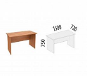 | 1200 х 700 мм |  | Шт. |  | 1
2 | Стул |  | на усмотрение организатора |  | Шт. |  | 1
3 | Сетевой удлинитель на 3 розетки | 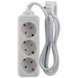 | на усмотрение организатора |  | Шт. |  | 1
4 | Конструктор Lego Mindstorm EV3 с набором датчиков | 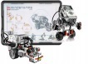 | https://educube.ru/products/bazovyy-nabor-lego-mindstorms-education-ev3/ |  | Шт. |  | 1
5 | Зарядное устройство | 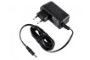 | https://educube.ru/products/zaryadnoe-ustroystvo-nxt/ |  | Шт. |  | 1
6 | Дополнительный аккумулятор | 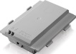 | https://educube.ru/products/akkumulyatornaya-batareya-k-mikrokompyuteru-ev3/ |  | Шт. |  | 1
7 | Ноутбук с установленным ПО |  | Программное обеспечение Lego mindstorms EV3 Education edition, Lego NXT, офисные приложения. |  | Шт. |  | 1
8 | Дополнительный датчик света (цвета) |  | https://educube.ru/products/datchik-tsveta-ev3/ |  | Шт. |  | 2
РАСХОДНЫЕ МАТЕРИАЛЫ НА 1-ГО УЧАСТНИКА
№ | Наименование |  | Технические характеристики | Ед. измерения |  | Кол-во
 |  |  | Не предусмотрено
РАСХОДНЫЕ МАТЕРИАЛЫ, ОБОРУДОВАНИЕ И ИНСТРУМЕНТЫ, КОТОРЫЕ УЧАСТНИКИ ДОЛЖНЫ ИМЕТЬ ПРИ СЕБЕ (при необходимости)
1 | Конструктор Lego Mindstorm EV3 с набором датчиков |  | https://educube.ru/products/bazovyy-nabor-lego-mindstorms-education-ev3/ | Шт. |  | 1
2 | Зарядное устройство |  | https://educube.ru/products/zaryadnoe-ustroystvo-nxt/ | Шт. |  | 1
3 | Дополнительный аккумулятор |  | https://educube.ru/products/akkumulyatornaya-batareya-k-mikrokompyuteru-ev3/ | Шт. |  | 1
РАСХОДНЫЕ МАТЕРИАЛЫ И ОБОРУДОВАНИЕ, ЗАПРЕЩЕННЫЕ НА ПЛОЩАДКЕ
1 | USB flesh накопители всех видов
2 | Компакт диски любых типов
3 | Интернет модемы всех типов
ДОПОЛНИТЕЛЬНОЕ ОБОРУДОВАНИЕ, ИНСТРУМЕНТЫ КОТОРОЕ МОЖЕТ ПРИВЕСТИ С СОБОЙ УЧАСТНИК (при необходимости)
№ | Наименование |  | тех. характеристики оборудования и ссылка на сайт производителя, поставщика | Ед. измерения |  | Кол-во
 | Специальное кресло-коляска (для участников с проблемами ОДА) | Кресло-коляска инвалидная LY-250-A | http://www.blagomed.ru/prod/kreslo-kolyaska-invalidnaya-ly-250-a-shirina-sideniya-45sm-2798.html?utm_source=yandex_market&utm_medium=cpc&utm_campaign=ukreplennye&utm_content=kreslo_kolyaska_invalidnaya_ly_250_a_shirina_sideniya_45sm_2798&utm_term=2798&ymclid=15964118568447760163500001 | Шт. |  | 1
 | Слуховой аппарат для участников с проблемами слуха | Слуховой аппарат Axon D322 | https://beru.ru/product/slukhovoi-apparat-axon-d322/100864949458?offerid=69XqfvjWUk43hvlpNm1yaw&utm_source=market&utm_medium=cpc&utm_term=635657.a1313&utm_content=13120303&clid=910&ymclid=15964120902295421892300004&q=3ZRiT6a87WmQD43xbbPpDucPD4EEfkXFqPBl978r14H8q%2FXbylRz1JBexjRZigJj | Шт. |  | 1
ОБОРУДОВАНИЕ НА 1-ГО ЭКСПЕРТА
№ | Наименование |  | Технические характеристики и ссылка на сайт производителя, поставщика | Ед. измерения |  | Кол-во
1 | Стол |  | 1200 х 700 мм | Шт. |  | 1
2 | Стул |  | на усмотрение организатора | Шт. |  | 1
3 | Звукоусиливающая аппаратура + микрофон | 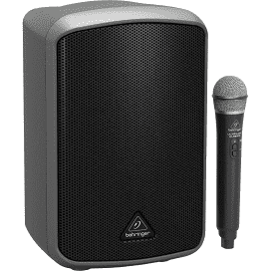 | http://runorobot.ru/ | Шт. |  | 1/всех
4 | Плазменный экран для трансляции результатов (+шнур для его подсоединений к ноутбуку) |  | http://runorobot.ru/ | Шт. |  | 1/всех
5 | Ноутбук: ОС Windows 7 (и выше), полные права администратора, пакет MS Office 2007 (и выше) |  | http://runorobot.ru/ | Шт. |  | 1/всех
 | Баннер с распечатанным полем |  | Приложение № 4 | Шт. |  | 2/всех
 | Мяч для гольфа (4 цвета – красны, синий, зеленый, желтый) |  | http://runorobot.ru/ | Шт. |  | 40/всех
 | Элемент застройки игрового поля правый |  | Приложение № 1 | Шт. |  | 6/всех
 | Элемент застройки игрового поля левый |  | Приложение № 2 | Шт. |  | 6/всех
 | Элемент на поле двухскатный |  | Приложение № 3 | Шт. |  | 1/всех
РАСХОДНЫЕ МАТЕРИАЛЫ НА 1-ГО ЭКСПЕРТА
№ | Наименование |  | Технические характеристики | Ед. измерения |  | Кол-во
1 | Бумага А4 |  | Бумага для офисной техники SvetoCopy (A4, марка C, 80 г/кв.м, 500 листов) | Уп. |  | 2
2 | Ручка шариковая |  | Ручка шариковая Pilot BPS-GP-EF синяя (толщина линии 0.25 мм) | шт |  | 5
ОБЩАЯ ИНФРАСТРУКТУРА КОНКУРСНОЙ ПЛОЩАДКИ (при необходимости)
№ | Наименование |  | тех. Характеристики дополнительного оборудования и средств индивидуальной защиты и ссылка на сайт производителя, поставщика | Ед. измерения |  | Кол-во
 | Баннер с печатью поля |  | на усмотрение организатора | Шт. |  | 4
 | Основание поля 1200х2400 (двойное) |  | http://runorobot.ru/ | Шт. |  | 2
 | Мусорная корзина |  | на усмотрение организатора | Шт. |  | 1
 | Кулер для воды + стаканы одноразовые |  | на усмотрение организатора | Шт. |  | 1
 | Стол |  | 1200*600 мм | Шт. |  | 1
 | Стул в зоне брифинга |  | http://runorobot.ru/ | Шт. |  | 1
7 | Комплект шариков диаметром 42 мм |  | Допустимо использовать комплект шаров WorldSkills Studica  3 х зеленые  3 х желтые  3 х синие  3 х красные  Либо изготовить самостоятельно на 3D-принтере:  Зеленые и красные с заполнением 70%  Желтые и синие с заполнением 15%
ДОПОЛНИТЕЛЬНЫЕ ТРЕБОВАНИЯ К ПЛОЩАДКЕ/КОММЕНТАРИИ
№ | Наименование |  | Тех. характеристики
1 | Электричество на 1 пост для участника |  | 220 вольт 2 розетки 2 квт
2 | Интернет WIFI |  | до 5 Mbit

4. Минимальные требования к оснащению рабочих мест с учетом всех основных нозологий.

Наименование нозологии | Площадь, м.кв. | Ширина прохода между рабочими местами, м. | Специализированное оборудование, количество.
Рабочее место участника с нарушением слуха | 2 м.кв | 0,6 м | Компьютерные колонки, звукоусиливающая аппаратура. (на усмотрение организатора)
Рабочее место участника с нарушением зрения | 2 м.кв | 0,6 м | Дополнительная лампа освещения  Лупа-лампа Zhongdi ZD-140A 154673  ссылка
Рабочее место участника с нарушением ОДА | 2 м.кв | 1 м | для выполнения работ по робототехнике специального оборудования не требуется
Рабочее место участника с соматическими заболеваниями | 2 м.кв | 0,6 м | для выполнения работ по робототехнике специального оборудования не требуется
Рабочее место участника с ментальными нарушениями | 2 м.кв | 1 м | для выполнения работ по робототехнике специального оборудования не требуется

5. Схема застройки соревновательной площадки.

Графическое изображение рабочих мест с учетом основных нозологий.
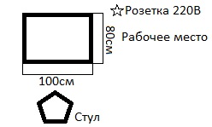

Схема застройки соревновательной площадки на 10 рабочих мест
Для всех категорий
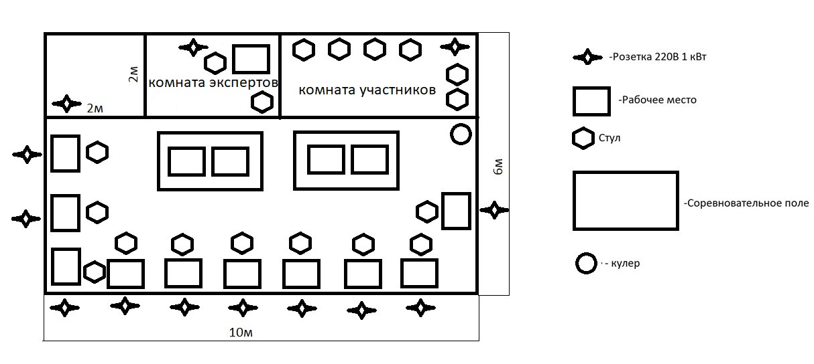

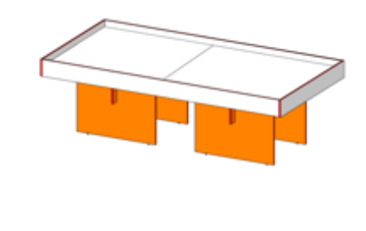

Соревновательное поле - 1200х2400. (универсальное) на подставках Основание состоит из двух листов размером 1200х1200 мм и бортиков. Внутренние размеры поля 1200х2400 мм. Бортики поля можно переворачивать, т.о. делать высоту бортиков 110 мм (например, для соревнований «Лабиринт» или 50 мм. (например, для полей WRO). Бортики крепятся на болты, это позволяет отсоединять их много раз без потери качества соединения.
На соревновательной площадке могут быть предусмотрены:
А) Комната экспертов (4х4 метра – минимальные размеры, в комнате экспертов располагается стол экспертов, 5 стульев, имеется подключение к электросети 220в)
Б) Комната участников (4х4 метра – минимальные размеры, в комнате участников предусмотрены стулья – 12 шт. вешалка, кулер с питьевой водой, урна).

6. Требования охраны труда и техники безопасности.
6.1. Общие требования охраны труда.
6.1.1 К выполнению задания допускаются лица, прошедшие инструктаж по охране труда и не имеющие противопоказаний по состоянию здоровья.
6.1.2 Обучающиеся должны соблюдать правила поведения, расписание и порядок проведения задания, установленные режимы труда и отдыха.
6.1.3 При выполнении электромонтажных и пусконаладочных работ готового электрооборудования возможно воздействие следующих опасных и вредных факторов:
- возможность поражения электрическим током (термические ожоги, электрический удар) при случайном прикосновении к неизолированным токоведущим частям электроустановки, находящимся под напряжением;
- возможность получения травматических повреждений при использовании неисправного или небрежном использовании исправного инструмента, а также при случайном прикосновении к движущимся или вращающимся деталям машин и механизмов;
- возможность возникновения пожара в результате нагрева токоведущих частей при перегрузке, неудовлетворительном электрическом контакте, а также в результате воздействия электрической дуги при коротком замыкании.
6.1.4 В процессе работы обучающиеся должны соблюдать правила личной гигиены, мыть руки после пользования туалетам, содержать рабочее место в чистоте, регулярно удалять отходы материала и мусор в мусорное ведро.
6.1.5 В аудитории для выполнения работ должна быть медицинская аптечка с набором необходимых медикаментов и перевязочных средств. В аптечке должны быть опись медикаментов и инструкция по оказанию первой помощи пострадавшим.
6.1.6 Обучающиеся обязаны соблюдать правила пожарной безопасности, знать места расположения первичных средств пожаротушения. Аудитория для проведения учебных заданий снабжается порошковыми или углекислотными огнетушителями.
6.1.7 При несчастном случае пострадавший или очевидец несчастного случая обязан немедленно сообщить о случившемся наставнику команды, экспертам, принимающей стороне, оргкомитету чемпионата
6.1.8 При неисправности оборудования или инструмента - прекратить работу и сообщить об этом наставнику команды, экспертам, принимающей стороне, оргкомитету чемпионата.

6.2. Требования охраны труда перед началом работы.
Перед началом работы обучающиеся должны выполнить следующее:
6.2.1 Внимательно изучить содержание и порядок проведения практического задания, а также безопасные приемы его выполнения.
6.2.2 Надеть удобную одежду, исключающую длинные рукава, полы и другие выступающие элементы, длинные волосы тщательно заправить под головной убор.
6.2.3 Подготовить к работе средства индивидуальной защиты, убедиться в их исправности, надеть их.
6.2.4 Убедиться, что рабочее место достаточно освещено, на нем не имеется лишних предметов.
6.2.5 Убедиться в исправности и целостности всех рабочих элементов робота, элементов крепления, электропроводки, переключателей, розеток, при помощи которых блоки питания робота включаются в сеть, наличии заземления. Металлические корпуса всех частей электроустановок, питающихся от электросети, должны быть надежно заземлены (занулены).
6.2.6 Подготовить необходимые для работы материалы, приспособления и разложить на свои места, убрать с рабочего стола все лишнее. Проверить состояние и исправность инструмента.
6.2.7 Убедиться, что робот установлен на блокирующей подставке и не касается колесами поверхности стола.
6.2.8 Убедиться в исправности и правильности подключения автономных источников питания робота (аккумуляторных батарей).

6.3. Требования охраны труда во время работы.
6.3.1 Включать электроустановки, схемы, механизмы на рабочем столе (стенде, стене бокса), отведенного для выполнения практического задания разрешается только после проверки ее наставником команды, экспертам, принимающей стороне, оргкомитету чемпионата. Запрещается подавать питание без предупреждения всех обучающихся практического задания.
6.3.2 При работе с электрическими схемами управления коммутационной аппаратурой электрического оборудования, находящегося под напряжением, производится только в присутствии наставника команды, экспертов, оргкомитету чемпионата.
6.3.3 Собирать электрические схемы, производить в них переключения необходимо только при отсутствии напряжения. Источник питания следует подключать в последнюю очередь.
6.3.4 Электрические схемы необходимо собирать так, чтобы провода не перекрещивались, не были натянуты и не скручивались узлами или петлями.
6.3.5 Запрещается использовать при сборке схемы соединительные провода с поврежденными наконечниками или нарушенной изоляцией.
6.3.6 При работе с электрическими приборами и машинами необходимо следить, чтобы открытые части тела, одежда и волосы не касались вращающихся деталей машин и оголенных проводов.
6.3.7 При наличии в схеме движущихся или вращающихся механизмов и машин, предусматривающих выполнение как прямых, так и обратных движений или прямых и реверсивных вращений, запрещается включать кнопки дистанционного управления обратным движением или реверсивным вращением до полного прекращения движения механизма в прямом направлении.
6.3.8 Для проверки наличия напряжения на схеме нужно пользоваться указателем напряжения или измерительным прибором. Располагать измерительные приборы и аппаратуру необходимо с учетом удобств наблюдения и управления, исключая возможность соприкосновения работающих с токоведущими частями.
6.3.9 Запрещается оставлять без надзора не выключенные электрические схемы и устройства.
6.3.10 Строжайшим образом запрещается осуществлять какие-либо операции по зажиму или подтяжке соединений или производить коммутацию пневматических соединений, пока пневматическая система находится под давлением.
6.3.11 Запрещается касаться руками движущихся элементов робота и дополнительного навесного оборудования во время работы робота.
6.3.12 Запрещается проводить очистку, обслуживание, ремонт и механическую настройку элементов робота и дополнительного навесного оборудования во включенном состоянии и при подключенном к нему зарядном устройстве.

6.4. Требования охраны труда в аварийных ситуациях.
6.4.1 При обнаружении неисправности в работе электрических устройств, находящихся под напряжением (повышенном их нагреве, появления искрения, запаха гари, задымления и т.д.), Обучающемуся следует немедленно отключить источник электропитания и сообщить о случившемся наставнику команды, экспертам, принимающей стороне, оргкомитету чемпионата
6.4.2 При возникновении пожара или задымления следует немедленно обесточить электрооборудование, принять меры к эвакуации людей, сообщить об этом Директору и в ближайшую пожарную часть. Приступить к тушению пожара имеющимися средствами пожаротушения. Для тушения электрооборудования, находящегося под напряжением, следует применять только углекислотные и порошковые огнетушители, а также сухой песок или кошму, нельзя в этом случае использовать пенные огнетушители или воду.
6.4.3 При несчастном случае или внезапном заболевании необходимо в первую очередь отключить питание электроустановки, сообщить о случившемся наставнику команды, экспертам, принимающей стороне, оргкомитету чемпионата, которые должны принять меры по оказанию первой помощи пострадавшим, вызвать скорую медицинскую помощь, при необходимости отправить пострадавшего в ближайшее лечебное учреждение.
6.4.4 При обнаружении неисправности на роботе и/или дополнительном навесном оборудовании необходимо немедленно остановить робота, отключить соединение робота с компьютером и установить робот на блокирующую подставку.
6.4.5 Во всех случаях поражения человека электрическим током, случаях механических повреждений от движущихся элементов вызывают врача. До прибытия врача необходимо срочное оказание первой помощи во избежание возникновения ожогов, гематом, внутренних повреждений и т.д.

6.5. Требования охраны труда по окончании работ.
После окончания работ каждый обучающийся обязан:
Выключить робота и все зарядные устройства.
Отключить электрические приборы и устройства от источника питания.
Привести в порядок рабочее место, сдать экспертам оборудование, материалы и инструмент.
Снять средства индивидуальной защиты (спецодежду).
Тщательно вымыть руки и лицо с мылом.

6.6. Условия эксплуатации мобильного робота
Напряжение питания: 230 V (±10%) (47 .. 63 Гц).
Напряжение аккумуляторных батарей: 12 V (±10%).
Температура окружающей среды: +10 ..+40°С

Приложение 1. Стеллаж правый

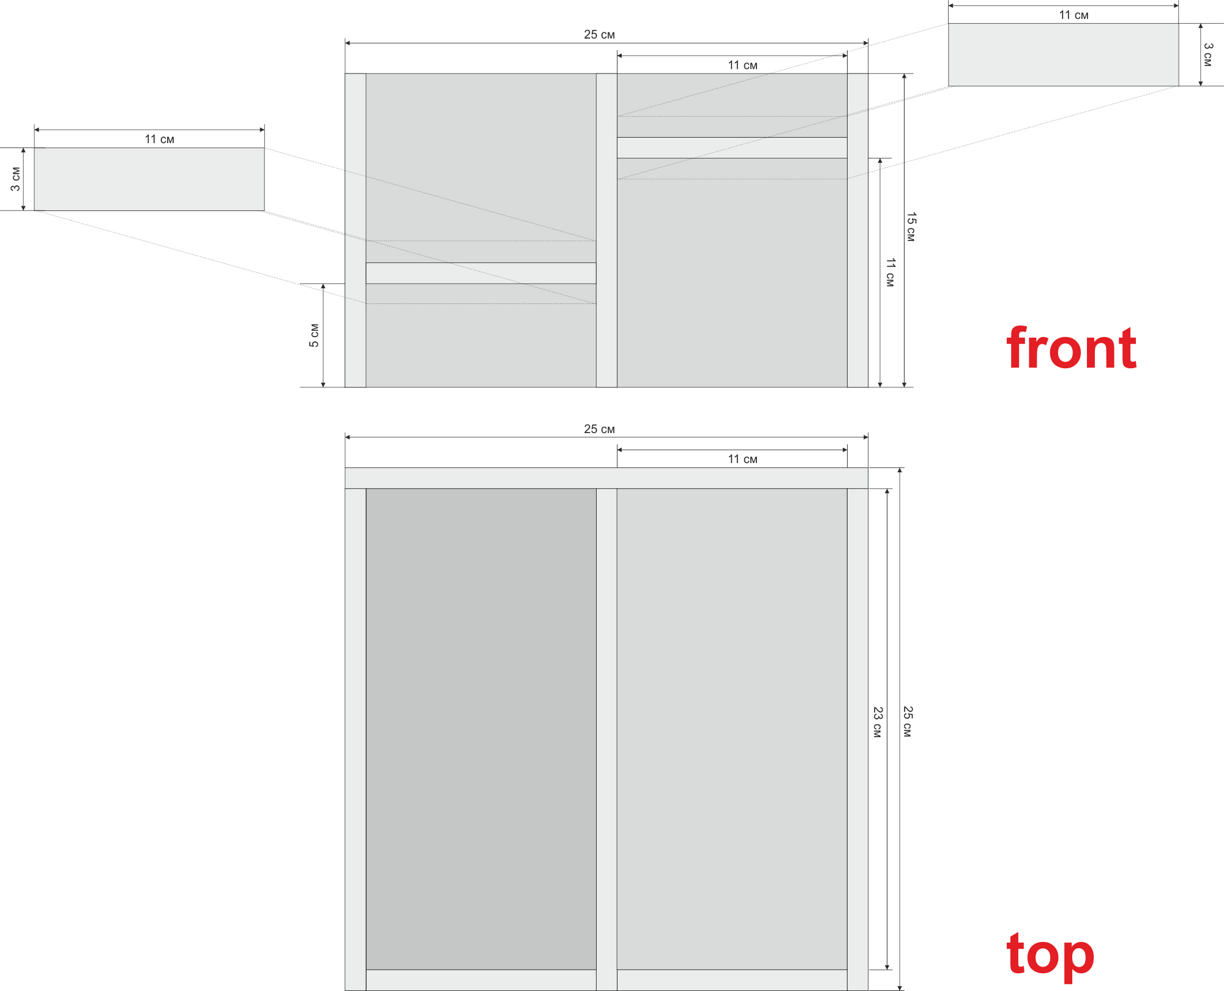

Приложение 1. Стеллаж левый

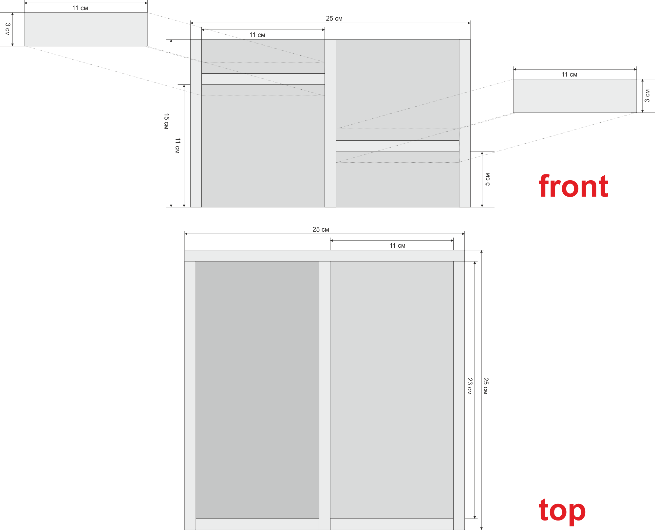

Приложение 3. Элемент двускатный

Приложение 4. Поле соревновательное

